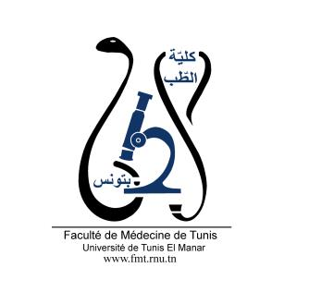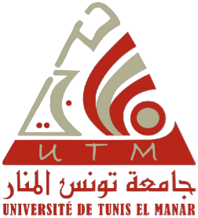
ENSEIGNEMENT POST UNIVERSITAIRE INTERDISCIPLINAIRE
Thème : Les allergies alimentaires
Départements concernés : Médecine B, Santé communautaire A, Sciences de base B.
Sections concernées : Immunologie- Pédiatrie-Gastro-entérologie
Public cible : Résidents en immunologie, pédiatrie, gastro-entérologie et médecine de famille
Lien pour l’inscription : https://forms.gle/gyunryCT6qyZqoq29
Date : 26 novembre 2022
Lieu : Amphi 2, FMT
Coordinateur : Pr Ag Sondes BIZID
Objectifs généraux de l’EPU :
- Prise en charge diagnostique et thérapeutique des allergies alimentaires chez l’enfant et l’adulte
- Etayer les éléments du diagnostic biologique d’une allergie alimentaire chez l’enfant et l’adulte

Objectifs spécifiques de l’EPU :
- Etablir la conduite à tenir immédiate devant des vomissements récurrents chez le nourrisson

- Planifier la prise en charge à moyen et à long terme de vomissements chroniques chez le nourrisson

- Etablir le diagnostic de maladie cœliaque sur des arguments anamnestiques, cliniques et paracliniques
- Interpréter le bilan immunologique demandé devant une suspicion de maladie cœliaque
- Proposer une stratégie thérapeutique et un suivi chez un patient présentant une maladie cœliaque

Programme détaillé :
9h - 9h10 : Accueil des participants

9h10-10h10 : Vomissements récurrents chez le nourrisson : quel est votre diagnostic ? Dr Barakizou (MCA en Pédiatrie)

10h10-11h30 : La maladie cœliaque de la clinique à la biologie : Cas clinique n°2. Dr Sabbah (MCA en hépato-gastro-entérologie) / Dr Ben Azaiz (MCA en Immunologie)

11h30-11h50 : La maladie cœliaque : les erreurs à ne pas commettre Dr Sabbah (MCA en hépato-gastro-entérologie)

Pré-test et post test
Questionnaire d’évaluation en fin de séance

